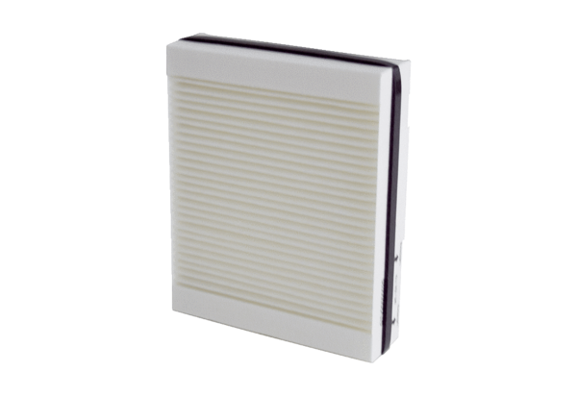Náhradní filtr Trio M5 LObsah dodávky: 1 kusSortiment: K
Typové číslo: 0093.1451Výrobce: MAICO

